

UNIVERSITÄT  
BAYREUTH

Seminar „Übungen im Vortragen – PC“

Solarzellen

Cordula Böhme, SS 21

1. Einstieg: Solarer Energiegewinn hat in den letzten Jahren enorm an Wichtigkeit gewonnen. Auf vielen Dächern sind Solarmodule zu finden und auch in der Landschaft werden immer mehr Solarparks gebaut. Grund dafür ist das enorme Potential der Sonne. Jährlich wird knapp das 7000-fache der von den Menschen benötigten Energie auf die Erde gestrahlt. Diese wird zu einem gewissen Teil vor allem durch Si-Solarzellen nutzbar gemacht.

**Inhaltsverzeichnis**

1 Die Sonne 1

2 Aufbau einer Solarzelle 2

2.1 Dotierung eines Si-Kristalls 2

2.2 Stromleitung in der Solarzelle 3

3 Neigungswinkel der Solarzelle 3

4 Literaturverzeichnis 4

# Die Sonne

Die Sonne als heißer, strahlender Körper sendet kontinuierlich Strahlung eines bestimmten Spektrums gleichmäßig in alle Richtungen ins Universum. Das Spektrum wird bestimmt von der Oberflächentemperatur. Diese beträgt bei der Sonne 5778 K. Das daraus resultierende Strahlenspektrum setzt sich aus Kurz-, Mittel- und Langwellenstrahlung zusammen.

Untersucht man die Strahlung, die von der Sonne ausgeht in der Atmosphäre der Erde und außerhalb von dieser, so stellt man erhebliche Unterschiede fest (Abbildung 1: Spektrum der Sonne ohne Atmosphäre (blau) und mit Atmosphäre (schwarz)). Die Intensität nimmt durch Reflexion und Beugung der Strahlung an Teilchen der Atmosphäre deutlich ab.

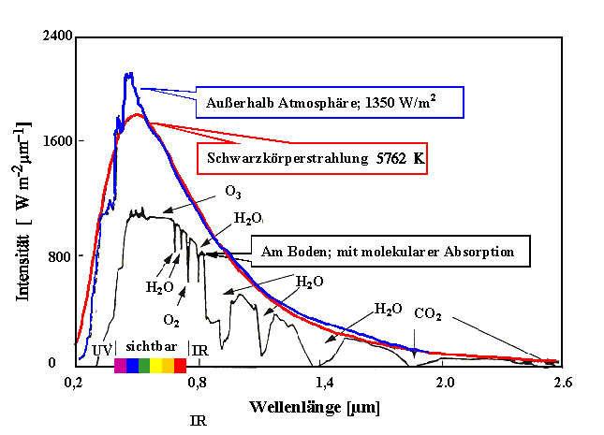

Abbildung : Spektrum der Sonne ohne Atmosphäre (blau) und mit Atmosphäre (schwarz) [1]

Der Sonnenstand ist über das Jahr gesehen auf der Erde variabel. Dies hängt mit der geneigten Erdachse zusammen. Es muss also bei der Nutzung von Solarstrahlung zur Energiegewinnung darauf geachtet werden, die Solarmodule genau auszurichten, um einen höheren Energiegewinn zu erzielen.

# Aufbau einer Solarzelle

Grundlegend bestehen die meisten Solarzellen aus kristallinem Silizium. Dieses hat den Vorteil, dass es leicht zugänglich und in großen Massen auf der Erde vorhanden ist.

Die dünne, hochreine Si-Schicht wird von der Oberseite von einer Antireflexionsbeschichtung geschützt. Diese erhöht die Effizienz. Die Frontkontakte befinden sich ebenfalls auf der oberen Seite und sind mit einer Stromsammelschiene verbunden. Auf der Unterseite befindet sich der Rückkontakt zur Rückführung von Elektronen.

Das besondere an der Si-Schicht in einer Solarzelle ist die Teilung dieser in eine n- und p-dotierte Schicht. Diese sind Grundlage für das Erzeugen des elektrischen Stroms durch die solare Strahlung (Abbildung 2: Aufbau einer Solarzelle).

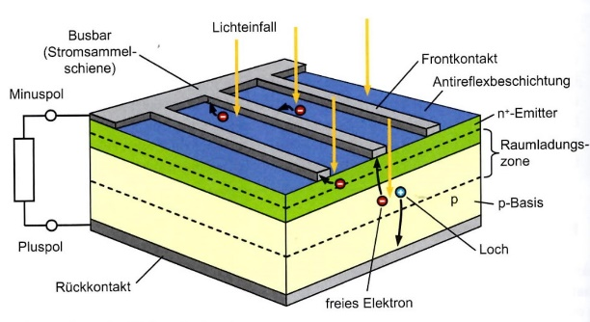

Abbildung : Aufbau einer Solarzelle [3]

## Dotierung eines Si-Kristalls

Unter Dotierung versteht man das gezielte Einbauen von Fremdatomen in einen Kristall.

|  |  |
| --- | --- |
| Ein Bild, das Text enthält.  Automatisch generierte Beschreibung | Bei der p-Dotierung wird ein Element der dritten Hauptgruppe (Bsp.: B) in den Kristall eingebaut. Es entsteht eine unvollständige Bindung, aufgrund des fehlenden Elektrons für eine vollständige Bindung. Daraus resultiert ein Elektronenloch. |
|  | Bei der n-Dotierung wird ein Element der fünften Hauptgruppe (Bsp.: P) in den Kristall eingebaut. Es entsteht ein Elektronenüberschuss. Das zusätzliche Elektron ist dabei nur schwach an den Atomkern gebunden [4]. |

## Stromleitung in der Solarzelle

Durch die Dotierung der Si-Schichten in der Solarzelle gibt es auf der Oberseite einen Elektronenüberschuss, während die untere Seite einen Elektronenmangel hat. Es kann sich also aufgrund der Konzentrationsunterschiede an der Grenzschicht ein Diffusionsstrom ausbilden. Dadurch wandern Elektronen von der n-dotierten Seite zu den Löchern der p-Dotierten Seite und füllen diese aus. Es kommt dadurch zu einer Ladungstrennung. Die Oberseite wird aufgrund der zusätzlichen Elektronen negativ geladen, während die untere Seite ihr zusätzliches Elektron verliert und positiv geladen ist.

Es kann sich ein elektrisches Feld aufbauen, welches weitere Rekombinationen von Löchern und Elektronen verhindert. Somit ist eine Raumladungszone zwischen den Si-Schichten entstanden.

Strahlt nun Licht der richtigen Wellenlänge auf die Raumladungszone der Solarzelle, können die die Photonen in dieser absorbiert werden. Es entsteht ein Elektronen-Loch-Paar. Dabei wird ein Elektron aus der Bindung gelöst und liegt nun frei vor. Es hinterlässt ein positiv geladenes Loch. Durch die Ladungstrennung der Raumladungszone werden beide voneinander getrennt. Das Elektron wird zum Frontkontakt geleitet, während das positive Loch zum Rückkontakt gelangt und dort rekombiniert wird. Durch diese Bewegung der Ladungen entsteht ein elektrischer Strom.

# Neigungswinkel der Solarzelle

Solarmodule sollen möglichst effizient arbeiten. Dafür sind mehrere Faktoren nötig. Zum einen brauchen sie maximale Sonnenzeit. Zum anderen muss die Intensität der Strahlung auch ausreichend hoch sein.

Dabei spielt auch der Winkel eine Rolle, unter dem eine Solarzelle aufgestellt wird. Dieser ist abhängig vom Breitengrad und kann aus Tabellen entnommen werden. Dabei wird nach dem höchsten Sonnenstand des jeweiligen Standorts gegangen, um eine maximale Einstrahlungszeit mit hohen Strahlungsintensitäten zu gewährleisten.

**Experiment – Drehgeschwindigkeit einer Solarmühle**

Material: Starklichtlampe, Solarmodul (auf einer Mühle)

Durchführung: Die solarbetriebene Mühle wird aufgestellt. Anschließend wird die angeschaltete Starklichtlampe langsam, ähnlich dem Tagesgang der Sonne, über das Modul geführt. Es ändert sich also immer der Einfallwinkel des Lichts.

Beobachtung: Die Windmühle dreht sich unterschiedlich schnell. Am schnellsten dreht sie sich, wenn die Lampe senkrecht über dem Solarmodul steht.

Interpretation: Die Intensität der Strahlung ist am höchsten, wenn die Lampe senkrecht über dem Solarmodul steht. Das zeigt sich in der Drehgeschwindigkeit. Je mehr Strom produziert werden konnte, desto schneller dreht sich die Mühle. Der Neigungswinkel ist also für das Aufstellen einer Solarzelle sehr wichtig.

1. **Zusammenfassung**: Elektrische Energie ist eine Grundlage für unser Leben. Die Erzeugung ist jedoch ein Problem, was in nächster Zeit immer mehr an Bedeutung gewinnen wird. Photovoltaik bietet eine Möglichkeit, da die einstrahlende Sonnenenergie ganzjährig auf der gesamten Erde nutzbar ist.
2. **Abschluss**: Neben der monokristallinen Si-Solarzelle ist den letzten Jahren eine enorme Vielfalt an weiteren Varianten dazugekommen. An der Universität Bayreuth wird an der Verbesserung von organischen Solarzellen geforscht. Diese könnten vor allem für Gewächshäuser und den alltäglichen Bedarf genutzt werden.

# Literaturverzeichnis

[1] <https://www.tf.uni-kiel.de/matwis/amat/mw2_ge/kap_6/illustr/t6_4_1.html> 15.12.2021

[2] Frentrup, Martin (2008): Solarzellen. Ausgewählte Kapitel der Festkörperphysik, TU Berlin.

[3] Mertens, Konrad (2015): Photovoltaik. Lehrbuch zu Grundlagen, Technologie und Praxis. München: Hanser Verlag.

[4] [https://www.enargus.de/pub/bscw.cgi/d2470-2/*/*/Dotierung.html?op=Wiki.getwiki](https://www.enargus.de/pub/bscw.cgi/d2470-2/*/*/Dotierung.html?op=Wiki.getwiki) 15.12.2021